A deep learning model with CNN for detecting MDD using band wave feature from EEG

Min Kang  
*Department of Computer Engineering*  
*College of IT, Gachon University,*Seongnam, Republic of Korea  
ark8846@gmail.com

line 1: 2nd Given Name Surname  
line 2: *dept. name of organization   
(of Affiliation)*  
line 3: *name of organization   
(of Affiliation)*line 4: City, Country  
line 5: email address or ORCID

line 1: 3rd Given Name Surname  
line 2: *dept. name of organization   
(of Affiliation)*  
line 3: *name of organization   
(of Affiliation)*line 4: City, Country  
line 5: email address or ORCID

*Abstract*—This electronic document is a “live” template and already defines the components of your paper [title, text, heads, etc.] in its style sheet. *\*CRITICAL: Do Not Use Symbols, Special Characters, Footnotes, or Math in Paper Title or Abstract*. (*Abstract*)

Keywords—component, formatting, style, styling, insert (key words)

# Introduction (*Heading 1*)

흔히 우울증이라고 부르는 주요 우울 장애는 기분, 생각, 행동 방식에 부정적인 영향을 미치는 심각한 질병이다. 이 정신적 문제는 정서적, 신체적 문제로 이어지며, 심한 경우 자살까지 이르게 된다. 미국 정신의학 협회에 따르면 매년 성인 15명 중 1명(6.7)에서 우울증이 발견되고, 6명 중 1명은 생애 중 우울증을 1번 이상 겪는다.[1] 우울증은 치료가 가능한 정신 질환으로, 심리 사회적인 치료나 항우울제의 적절한 처방이 이루어진다면 대다수가 치료 가능하다.

우울증 진단 방법으로 정신 장애 및 통계 메뉴얼인 DSM-V[2] 를 기반으로 정신의학과 의사와의 면담을 통해 진단 기준에 부합하는지 판단하는 방법과 자가우울척도검사, Beck 우울척도[3]와 같은 설문에 기반한 방법이 있다. 두 방법 모두 인간의 주관적인 판단에 기조하여 진단이 내려지는 한계점이 있다. 그래서 EEG 신호와 같은 생리의학적 데이터를 기반으로 우울증을 진단하는 연구가 계속되고 있다.

Wajid muntaz는 60명의 뇌파 신호로 우울증 환자를 분류하는 머신러닝 모델을 제안하였고[4], 동 저자의 [5] 는 동일한 데이터를 바탕으로, Con1d 신경망 모델과 con1d + LSTM 모델을 사용한 딥러닝 프레임워크를 제시하였다. [6]는 EEG 신호 바탕으로 Alpha Power와 Theta Asymmerty 를 사용한 머신러닝 모델을 제안하였다. [7]는 동일 데이터셋으로 선형 피쳐와 비선형 피쳐를 추출하여 딥러닝 모델에 학습시켜 93%의 정확도를 얻었다.

본 연구에서는 정상인과 MDD 환자의 뇌파 데이터를 4개의 대역대로 분리하고 이를 Conv2D 기반의 딥러닝 모델에 적용함으로써 우울증 환자를 검출해내는 우울증 환자 예측 시스템을 제안한다.

# Method

그림 1은 우울증 환자 예측을 위한 딥러닝 모델의 구조도이다. 뇌파 신호의 노이즈를 줄이기 위하여 하이패스 필터와 로우패스 필터를 적용하였다. 뇌파의 4가지 대역대인 델타, 세타, 알파, 베타 대역대를 추출하였다. 이렇게 추출된 특징들을 Conv2d 기반의 딥러닝 모델에 학습시켜 우울증 환자와 정상인을 판별하는 딥러닝 모델을 구축하고, 성능평가를 진행하였다.

1. Diagram of Method

## mdd-diagram Dataset

본 연구에서는 Wajid Mumtaz가 말레이시아 대학 병원에서 수집한 오픈 데이터셋을 사용하였다. 데이터 세트는 병원 외래 환자로 구성되었으며 34명의 MDD 환자(남성 17명과 여성 17명, 평균 연령 40.3 ±12.9)와 30명의 정상 대조군(21명의 남성 9명의 여성, 평균 연령 38.3 ± 15.6)으로 구성된다. MDD환자는 DSM-IV의 진단 기준을 충족시켰으며 뇌파 수집 전 2주간의 약물 세척 기간을 거쳤다. 연구의 실험 설정과 데이터 수집은 HUSM의 윤리위원회에 의해서 통과되었으며, 피험자로부터 실험에 대한 서면 동의를 얻었다.

## Data acquisition

본 데이터는 눈 감은 상태 (EC) 5분, 눈 뜬 상태 (EO) 5분 동안 기록되었고 추가로 자극에 대한 뇌파 기록 (TASK) 으로 10분 동안 기록되었다. 뇌파는 최소한의 깜빡임과 머리 움직임으로 반 휴식 상태로 앉아서 측정되었다. EEG 신호는 1초당 256샘플로 디지털화 되었으며, 전력선 노이즈를 억제하기 위해서 50Hz 노치 필터를 사용하였다. EEG 데이터는 국제 10-20 시스템에 따라 19개의 채널을 사용하여 기록되었다. 본 연구에서는 29명의 MDD 환자와 29명의 정상 피험자의 EC EGG 데이터만 사용하였고, 0초에서 120초 (30720 samples) 까지의 데이터를 사용하였다.

## Data processing

EEG 신호는 전력선 노이즈, 눈 깜박임, 근육 활동, 심장 박동 등과 같은 Background noise에 많은 간섭을 겪는다. 적절한 신호 분석을 위해서는 노이즈를 Reduction 하는 것이 중요하다. 본 연구에서는 눈 깜박임 잡음을 최소화 하기 위해서 EC 데이터셋만을 사용하고, 근육 움직임이나 전력선 노이즈 신호를 제거하기 위해서 32Hz 이상의 주파수를 제거하는 Low-pass filter를 사용하였다.

## Feature extraction

19개의 전극에서 수집된 EEG 신호는 각각 4개의 주파수 대역, 델타 (0.5~4), 세타(4~8), 알파(8~13) 베타(13~32)의 대역대로 나누어 이를 특징으로 사용하였다. 이는 EEG 신호를 각 Band-pass Filter에 통과시켜 수집되었다. 이렇게 얻은 feature들은 최소-최대 정규화를 사용하여 정규화되었다.

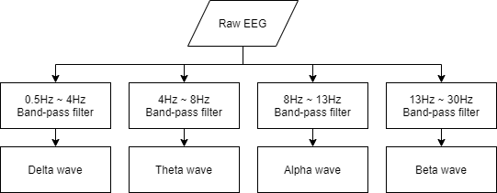

1. Feature extraction

## Deep learning model

기존의 연구에서 뇌파 데이터와 같은 신호 데이터를 학습 시키는 딥러닝 모델에 대한 연구가 진행되었다. 특히 신호 데이터에 CNN을 사용하는 연구들이 여럿 진행되어 왔다.

본 연구에서는 CNN을 사용한 딥러닝 모델을 사용한다. CNN은 1층의 Conv2D 레이어를 사용하였으며, Relu Activation Function을 사용하였다. 모델의 학습에는 Adam Optimaizer 함수를 사용하였다.

Fig3은 본 연구에서 만들어진 딥러닝 모델의 레이어 구조이다.

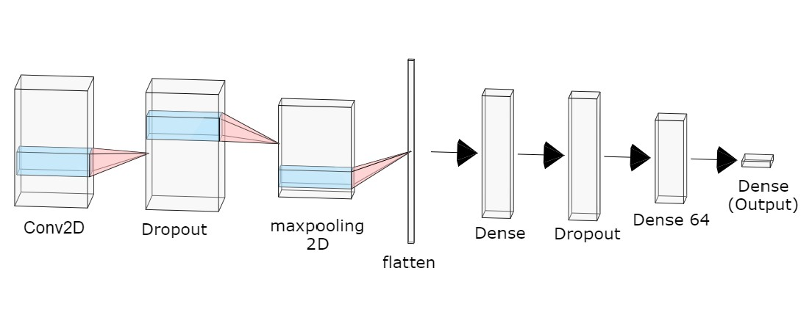

1. Deep learning model layer

## Evaluation

제안된 모델의 학습과 검증에는 EEG 데이터 세트를 7:3으로 나누어서 학습-검증 데이터 세트로 나누어 테스트 되었다. 추가 분석을 위해 10배 교차 검증을 사용하였다. 혼동 행렬을 기반으로 정확도와 Recall, precision, F1-Score을 계산하였다.

# Result

## Training and validation accuracy and losses

다음 그래프는 훈련, 검증 데이터 세트에 대한 e당 정확도 및 손실을 보여준다. fig ~ 에서 볼 수 있듯, 훈련 Accuracy가 높아질 수록, 검증의 정확도가 높아진다. 검증 손실 값은 훈련 손실 값이 감소함에 따라 감소한다. 이는 테스트 및 검증 데이터에서 과적합 되지 않았음을 보여준다. 20epoch 이후에는 Train-validation 정확도 및 손실 그래프는 더 나은 곡선을 생성하지 않았고 검증 세트의 loss가 높아졌다.. 이는 본 모델이 20Epoch 이후에는 과적합되어 검증 세트에 대하여 일반화되지 않는다는 것을 의미한다.

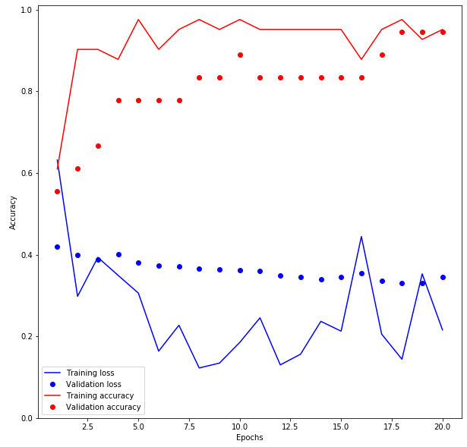

1. Train-validation Accuracy-loss graph

## K-fold Validation (k=10)

CNN을 사용한 모델의 10회 교차 검증 평가의 결과로 98%의 Accuracy, 93%의 Recall, 100%의 precision, 97%의 f1-score이 도출되었다.

# Discussion and Conclusion

본 연구에서는 전체 뇌파 데이터를 4개의 밴드 대역대로 특징 추출하여 CNN 기반 딥러닝 모델에 학습시켜 98%의 정확도라는 결과를 얻었다. 다만, 딥러닝 수행에 있어 데이터의 양은 아주 중요한 요소라는 점을 고려할 때, 본 연구에서 사용된 EEG 데이터로는 모델의 최적 성능을 도출하고, 평가하는데 한계가 있다고 판단된다. 따라서 향후 연구에서는 더 많은 수의 뇌파 데이터를 획득하거나 데이터의 개수가 적은 한계를 극복하는 방법론을 고안하고 다양한 딥러닝 모델을 활용하여 성과를 확인할 수 있도록 노력할 것이다.

##### Acknowledgment *(Heading 5)*

The preferred spelling of the word “acknowledgment” in America is without an “e” after the “g”. Avoid the stilted expression “one of us (R. B. G.) thanks ...”. Instead, try “R. B. G. thanks...”. Put sponsor acknowledgments in the unnumbered footnote on the first page.

##### References

1. Ranna Parekh, "What Is Depression?", American Psychiatric Association, https://www.psychiatry.org/patients-families/depression/what-is-depression, January 2017
2. American Psychiatric Association, Diagnostic and statistical manual of mental disorders. 5th edition, American Psychiatric Association, Washington, DC, 2013
3. Brenner L.A., Beck Anxiety Inventory. In: Kreutzer J.S., DeLuca J., Caplan B. (eds) Encyclopedia of Clinical Neuropsychology. Springer, New York, NY, 2011

**IEEE conference templates contain guidance text for composing and formatting conference papers. Please ensure that all template text is removed from your conference paper prior to submission to the conference. Failure to remove template text from your paper may result in your paper not being published**